Ponedeljek, 6.4.2020
GUM: Na povezavi https://www.youtube.com/watch?v=i1L6p4B2hBs imate skladbo Josepha Haydna Ura. Poslušajte prvih 53 sekund skladbe. Kdor želi pa se lahko preda tudi celi skladbi. Na kaj vas glasba spominja? Mogoče na tiktakanje ure? V zvezek za GUM narišite znak za poslušanje (slušalke) in napišite naslov Ura. Narišite, kar se vam je utrnilo med poslušanjem v vaših glavicah.
MAT: Danes boste računali do 10. Rešite stran 57 v DZ Lili in Bine.
SLJ: Poslušali boste pesem Toneta Pavčka, Juri Muri v Afriki. Posnetek je na tej povezavi https://www.youtube.com/watch?v=s_APlVbwbpo Če pa imate knjigo doma, jo lahko preberete. Pogovorite se o knjigi, navežite tudi na sedanjo situacijo, da se je treba umivati, še posebno roke. V zvezek z balončkom napišite naslov JURI MURI V AFRIKI. Kdor želi lahko natisne UL 1, sicer pa narišite 5 živali, ki jih je Juri Muri srečal v Afriki.

Torek, 7.4.2020
SPO: Spet ponovite dele človeškega telesa. Potem se pogovarjajte o delih živalskega telesa. Če imate pri roki kakšno knjigo, si živali oglejte. Ob tem naj otroci opisujejo živali, poimenujejo dele telesa, povedo s čim so živali pokrite… Pogovarjajte se o tem čemu služijo posamezni deli telesa, npr. kljun, rep, plavut … V zvezek za SPO naj narišejo tri živali (UL 2) – poskusijo naj predstaviti njihove značilnosti (npr. rep, perje, število nog, življenjski prostor, prehrana,…)
SLJ: V zvezek ABC jim prosim napišite črko C (5 vrstic). Pazite, da bo otrok uporabljal pravilno potezo pisanja. Pravilen zapis si lahko ogledate na straneh Lilibi.si, e gradivo, 1. razred, delovni zvezek za opismenjevanje 1.del, stran 38. Glede na dostopnost e-gradiva, naj preberejo in prepišejo 10 besed na strani 38 pri perescu. Pri prepisu bodite pozorni na to, da besedo najprej preberejo in jo potem prepišejo. Če gledajo črko za črko, ne prepisujejo ampak preslikujejo črke. Ta prepis mi prosim pošljite.
MAT: Z otroki se pogovarjajte kako rečemo tistemu kar nastane v pesku, mivki, zdrobu, … če rišemo s palico ali s prstom – to so sledi, ki jim rečemo ČRTE. Otroci naj potem otipavajo rob ravnila, mize, omare, kozarca, krožnika,… - iz tega se naučimo, da so s prstom prevlekli KRIVE IN RAVNE ČRTE. V zvezek za MAT prepišejo UL 3. Ogledate si lahko tudi e-učbenik za matematiko, stran 53.
ŠPO: Gibanje na svežem zraku, v naravi.

Sreda, 8.4.2020
LUM: Za današnjo uro potrebujete risalni list, na katerega s temnim flomastrom narišite kroge različnih velikosti (pomagajte si z lončki, kozicami….). Potem pa dele krogov otroci pobarvajo z barvicami različnih barv. Pri barvanju naj bodo zelo natančni. Prilagam primer:
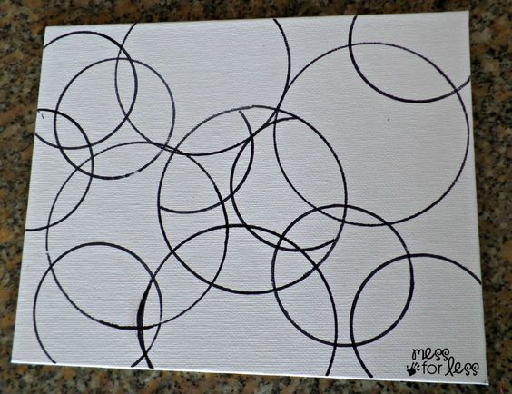
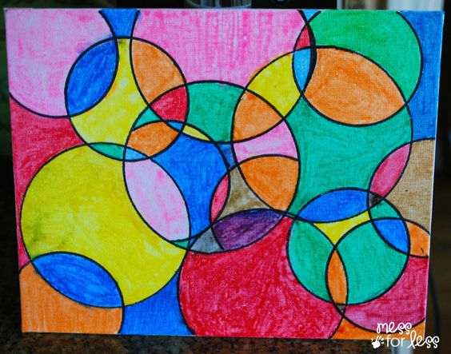
SLJ: DZ Lili in Bine, stran 60. Tu gre za tvorjenje zgodbe ob sličicah. Pogovarjajte se kako preživljate proste dni v vaših družinah, otroci naj pripovedujejo. Prav je, da govorijo v knjižni slovenščini.
SPO: DZ Lili in Bine, stran 61, skrbim za svoje zdravje. Pogovarjajte se o tem, kako skrbimo za svoje zdravje.

Četrtek, 9.4.2020
ŠPO: Prilagam UL 4, sicer pa pojdite v naravo.
SLJ: V zvezek ABC jim prosim napišite črko Č (5 vrstic). Pazite, da bo otrok uporabljal pravilno potezo pisanja. Pravilen zapis si lahko ogledate na straneh Lilibi.si, e gradivo, 1. razred, delovni zvezek za opismenjevanje 1.del, stran 40, 41. V zvezek naj sam napiše 10 besed, ki vsebujejo črko Č.
MAT: DZ Lili in Bine, stran 58.
SPO: Še vedno se ukvarjamo z našim zdravjem. Tokrat se pogovarjajte o pravilnem umivanju zob, o osebni higieni, zakaj je pomembna, pogovarjajte se o boleznih, katere so preboleli, zakaj sploh zbolimo … Rešite stran 62 v DZ Lili in Bine.

Petek, 10.4.2020
DAN DEJAVNOSTI – tehniški dan
Glede na to, da je pomlad, radi tudi dom odenemo v pomladne dekoracije. Ta dan je namenjen izdelovanju pomladne dekoracije ali pa peki potic, barvanju pirhov in pripravi na praznike. Spodaj prilagam nekaj predlogov. Skratka - želim, da ta dan otroci delajo stvari sami in ne »obremenjujejo« mam , lahko pa jim pomagajo pri pospravljanju in peki prazničnih dobrot.

Spoštovani starši!

V tem tednu mi prosim pošljite le nalogo pri SLJ v torek, 7.4.2020. Vesela bom samo kakšne povratne informacije, da ostanemo v stiku. Verjamem, da se trudite. Hvala za pomoč.
Lepo se imejte v prazničnih dneh. Vse vas lepo pozdravljam, predvsem moje učence. OSTANITE ZDRAVI IN DOMA!
Kristina Škrlj Trošt

UL 1
Razreži dele zgodbe in jih postavi v pravilni vrstni red. dele prilepi v zvezek.
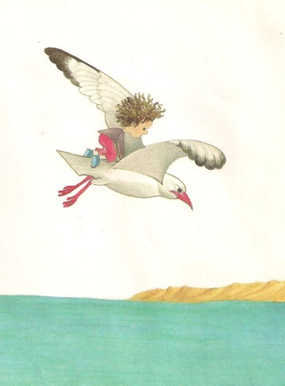
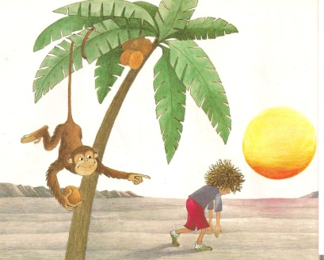
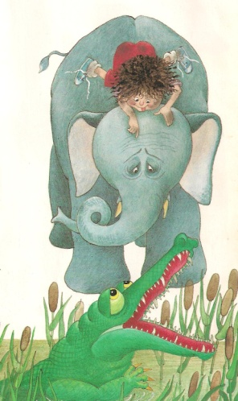

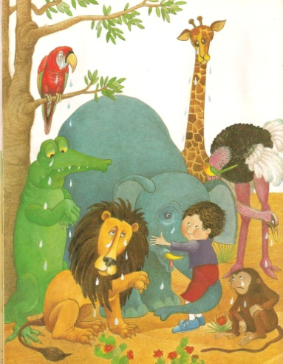
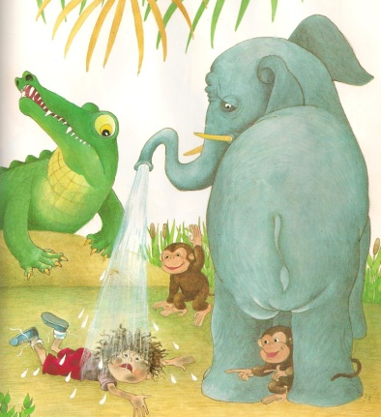
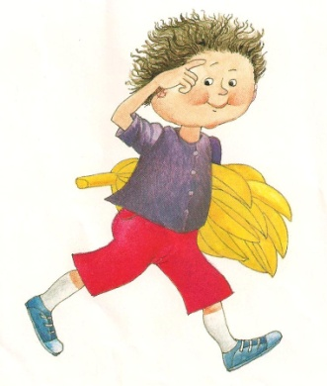

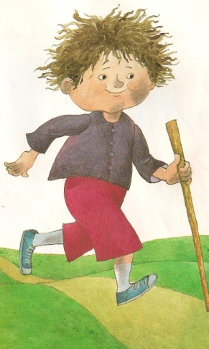
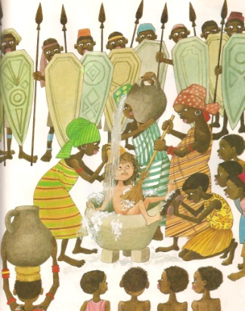
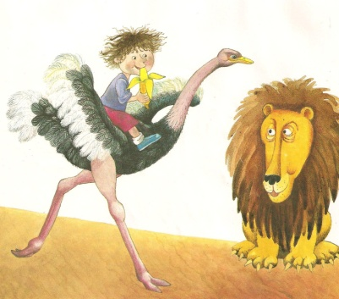

UL 2
DELI ŽIVALSKEGA TELESA
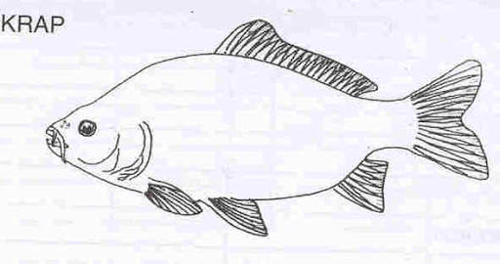
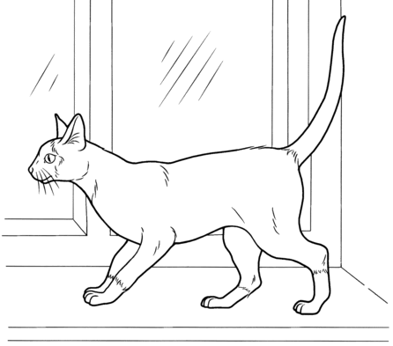
UL 3 :
TABELSKA SLIKA:
RAVNE IN KRIVE ČRTE
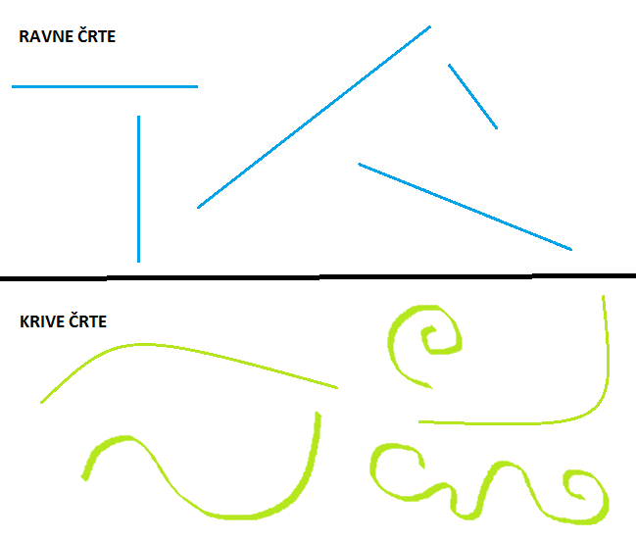
RAVNE ČRTE RIŠEMO OB RAVNILU.
KRIVE ČRTE RIŠEMO S PROSTO ROKO.

PREDLOGI ZA TEHNIŠKI DAN
